**Тема 5**: Данные сдатчиков. Уставки и изменения

**Цель** : Ознакомиться с системой программирования ПЛК 73.

Ознакомиться с возможности индикации светодиодов ПЛК 73. понять двоичную битовую систему.

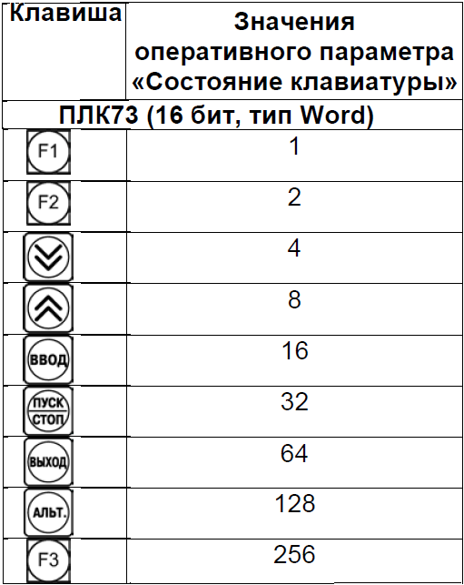

**Порядок работы** :

0. ознакомиться с теорией.

1. Выполнить пошаговую инструкцию.

2. Выполнить вариант задания.

3. Ответить на контрольные вопросы.

4.Проанализируйте функционально как работает созданный пошагово алгоритм.

5.Проанализируйте функционально как работает созданный пошагово алгоритм.

6.Сделать выводы.

**Контрольные вопросы:**

1.Чем отличается ПЛК на динрейку от на стенку?

2.Чем отличается датчик нормально замкнутый от нормально открытого?

3. чем отличается Pnp датчик от NPN датчика?

4. Для чего нужны Цифровые компараторы?

5. Система если устойчива большом, то она устойчива малом?

6. У термопары сигнал линеен?

7. Для чего нужны аналоговые компараторы?

Пошаговая инструкция.

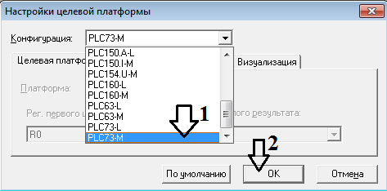

Запустим разработку в среде codesys2.3 укажем нужную конфигурацию?

ОК?

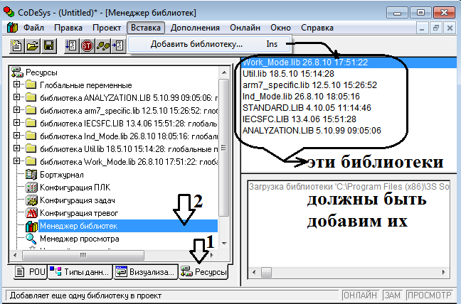

согласно рисунку.

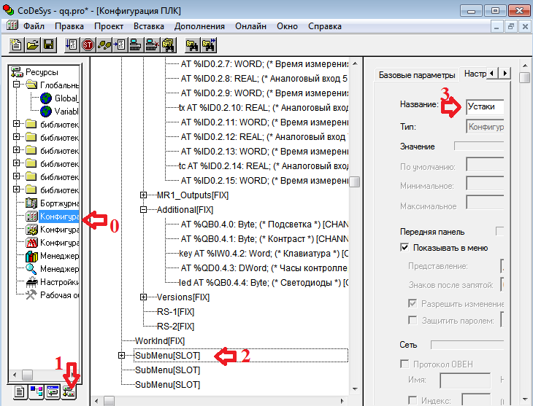

обязательно и не запутаться!!!!

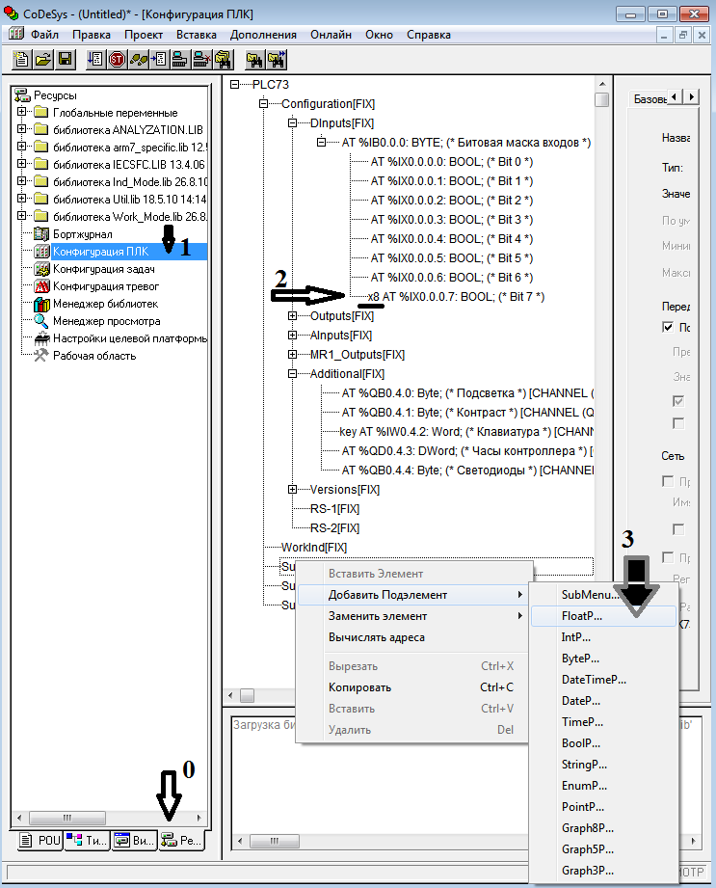

согласно стрелкам..

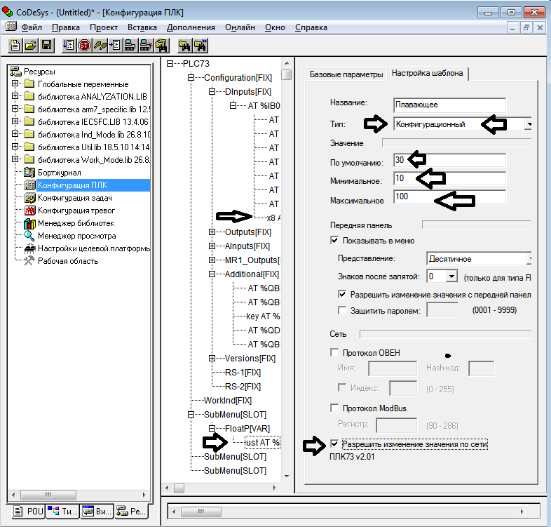

настроим.

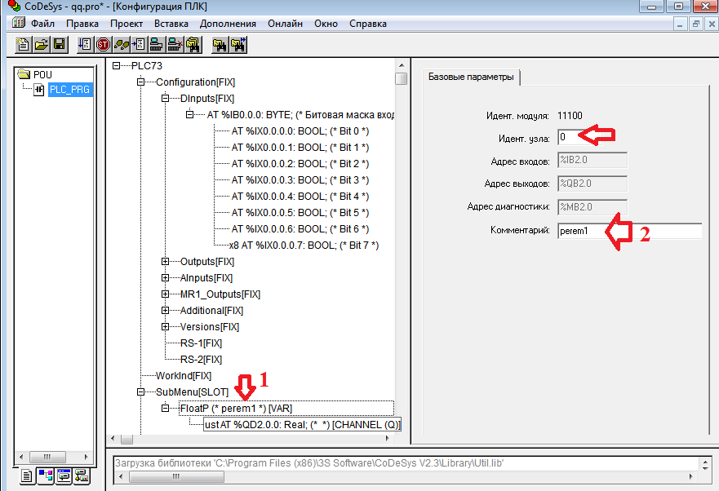

вводим по пунктам!

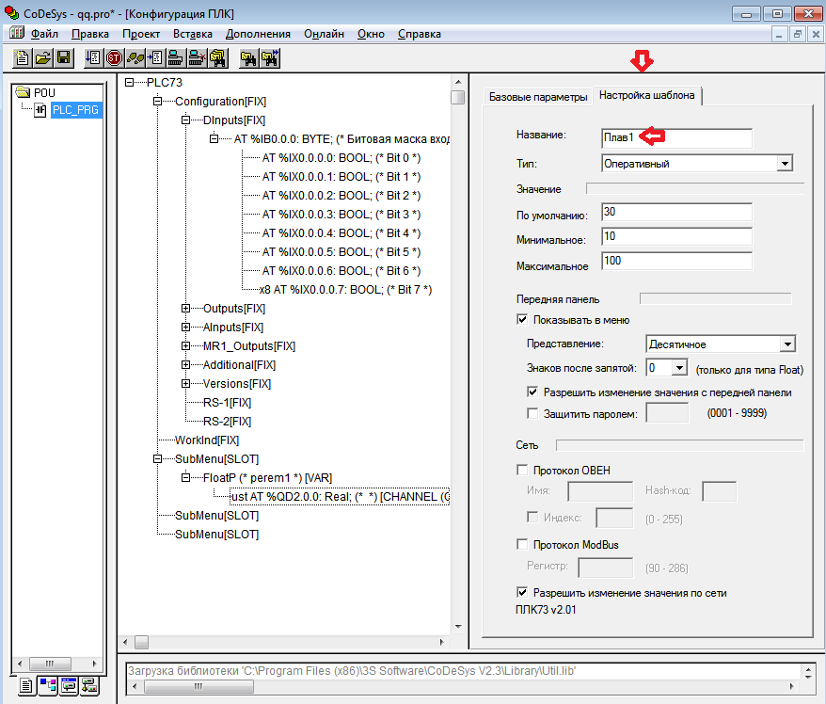

согласно стрелкам и сверху низ.

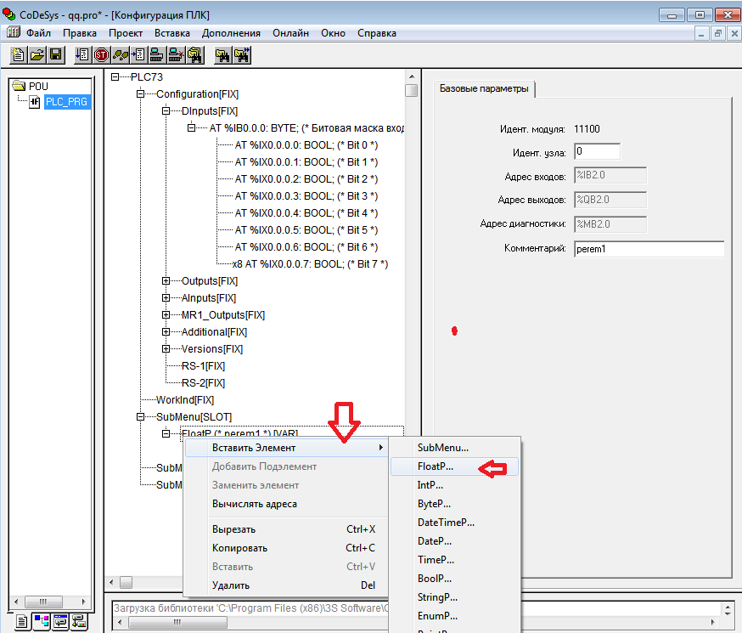

согласно стрелкам сверху низ.

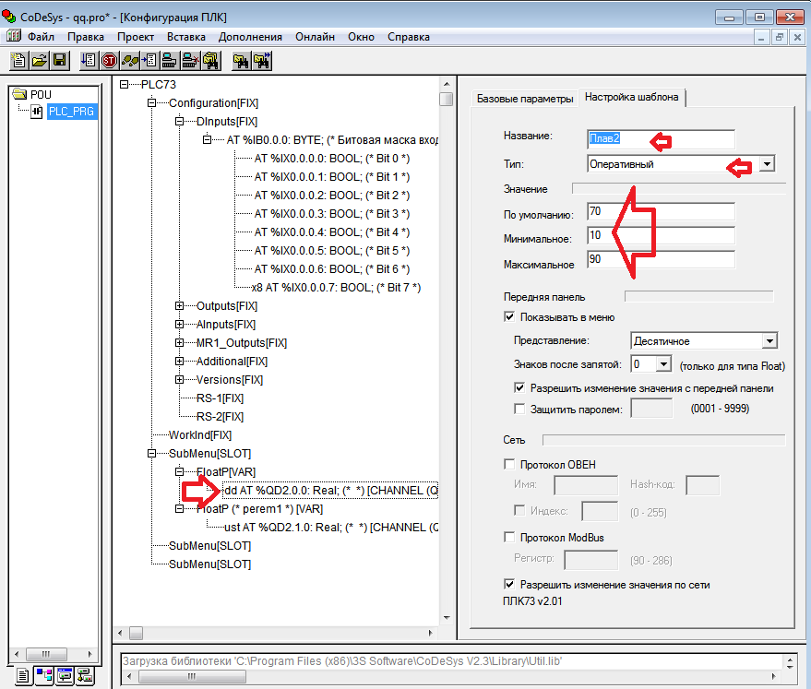

согласно стрелкам

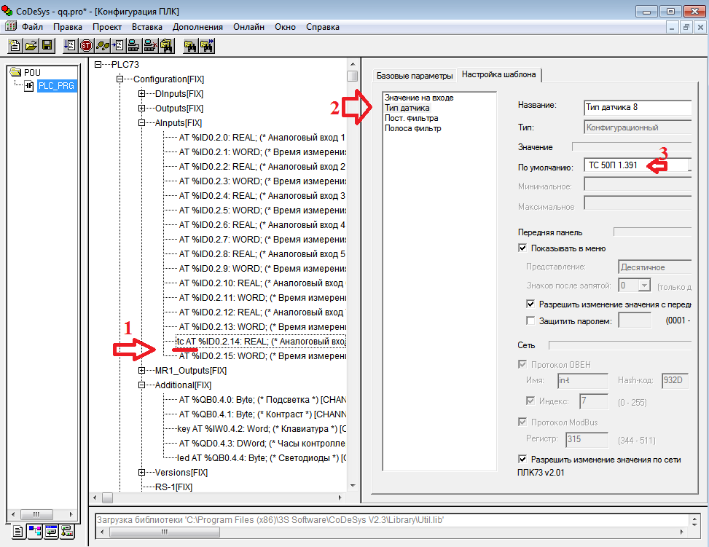

согласно рисунку и пунктам

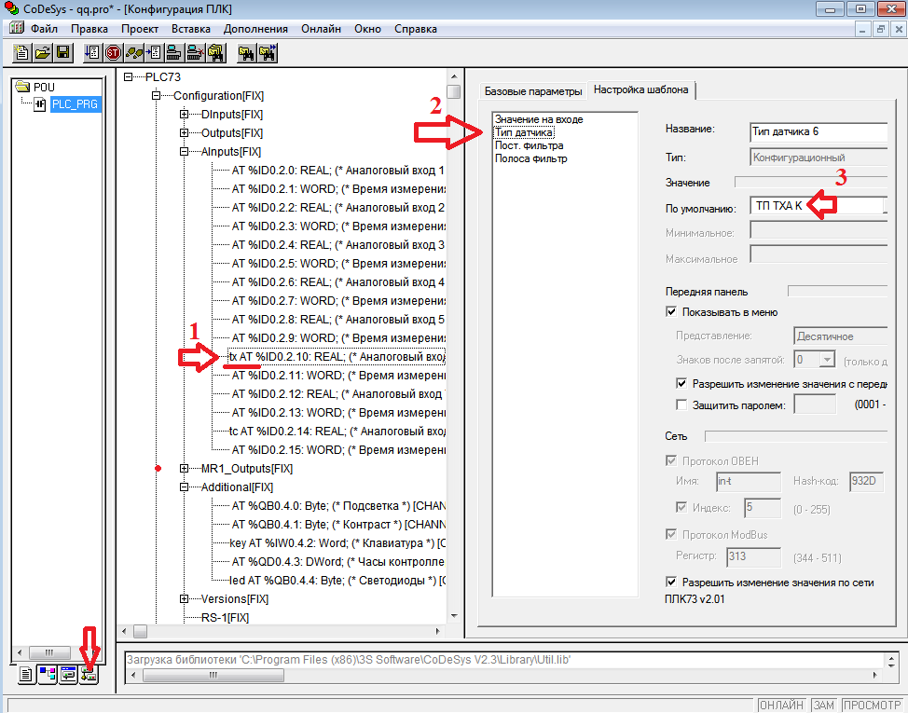

согласно рисунку по пунктам!!

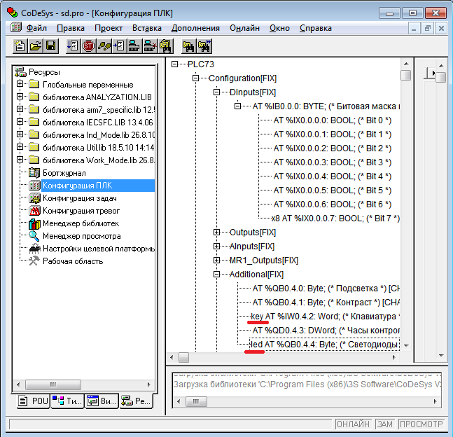

тоже надо!!!

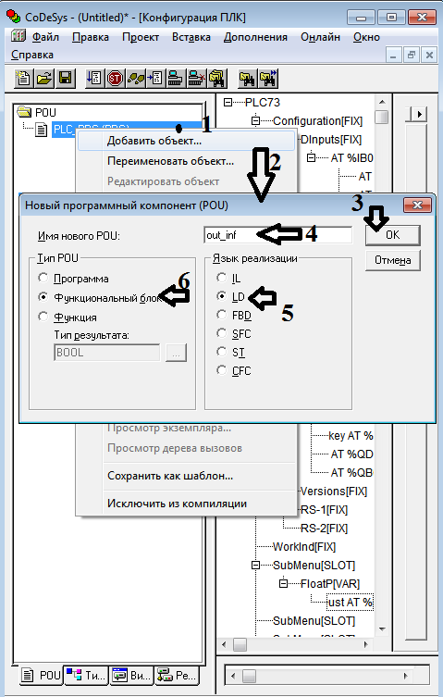 согласно рисунку.

согласно пунктам.

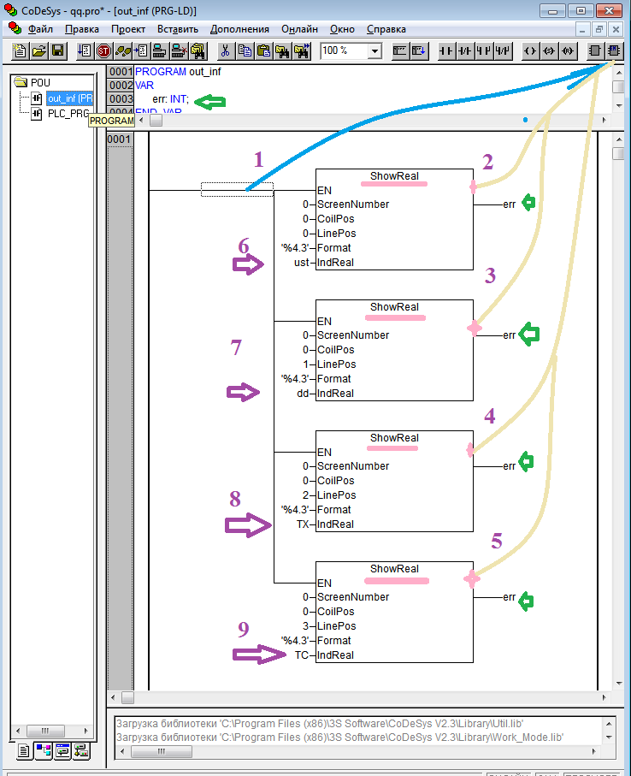

СОГЛАСНО СТРЕЛКАММ вводим данные.

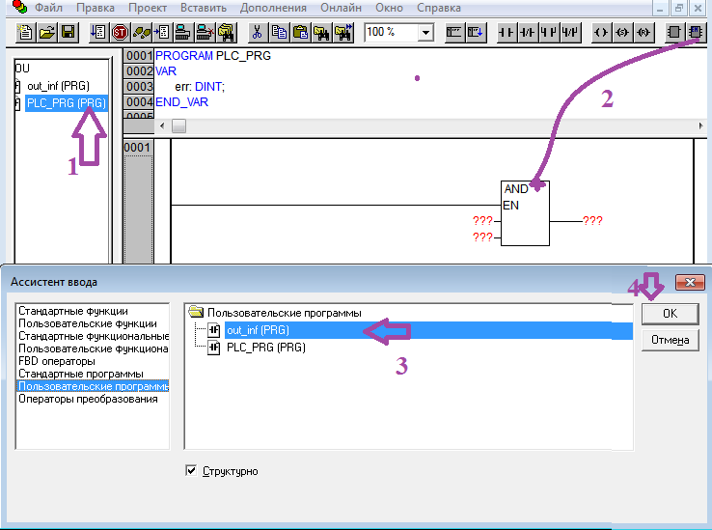

вводим блок главной программе.

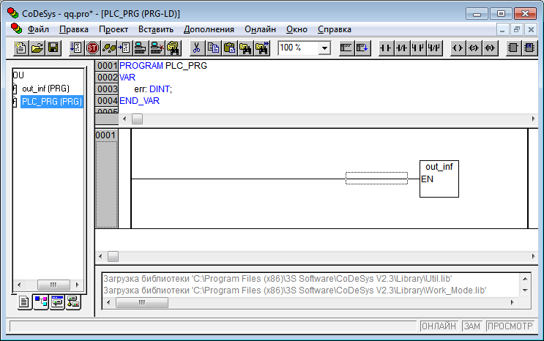

alt + F8? F5?

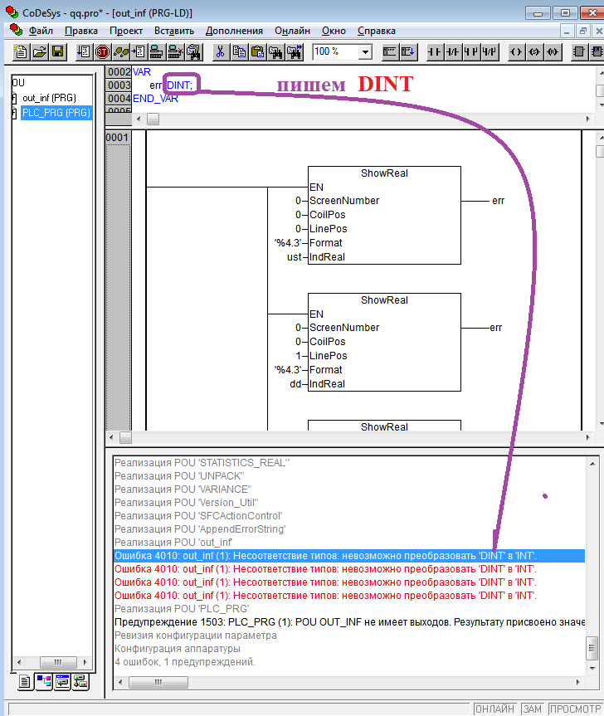

испраим?

alt + F8? F5? При редактировании уставок пользуемся AЛЬT+стрелка вверх и AЛЬT+стрелка низ

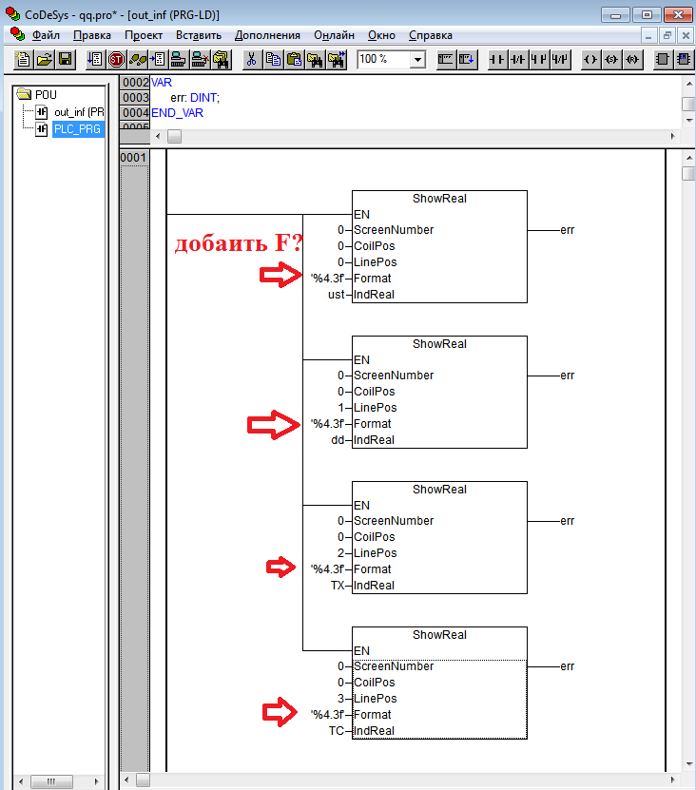

alt + F8? F5? При редактировании уставок пользуемся AЛЬT+стрелка вверх и AЛЬT+стрелка низ

варианты задания

|  |  |  |  |
| --- | --- | --- | --- |
| Варианты | задание 1  в модуле d_1 | задание 2  в модуле d_2 | задание 1  в модуле d_1 |
| 1 | ((Ust - tx) gt tc )= k1 | (5 gt tc) = K2 | ((Ust + tc) gt tx) = k3 |
| 2 | ((Ust + tx) gt tc )= k1 | (5 qe tc) = K2 | ((Ust + tc) ge tx) = k3 |
| 3 | ((dd - tx) gt tc )= k1 | (dd gt tc) = K2k4 | ((Ust + dd) gt tx) = k3k1 |
| 4 | ((Ust - tx) gt tc )= k1 | (5 gt tc) = K2 | ((Ust + tc) gt tx) = k3 |
| 5 | ((Ust + tx) gt tc )= k1 | (5 qe tc) = K2k6 | ((Ust + tc) ge tx) = k3 |
| 6 | ((dd - tx) gt tc )= k1 | (dd gt tc) = K2 | ((Ust + dd) gt tx) = k3 |
| 7 | ((Ust - tx) gt tc )= k1 | (5 gt tc) = K2 | ((Ust + tc) gt tx) = k3K2 |
| 8 | ((Ust + tx) gt tc )= k1 | (5 qe tc) = K2 | ((Ust + tc) ge tx) = k3 |
| 9 | ((dd - tx) gt tc )= k1 | (dd gt tc) = K2 | ((Ust + dd) gt tx) = k3 |
| 10 | ((Ust - tx) gt tc )= k1 | (5 gt tc) = K2 | ((Ust + tc) gt tx) = k3 |
| 11 | ((Ust + tx) gt tc )= k1 | (5 qe tc) = K2 | ((Ust + tc) ge tx) = k3 |
| 12 | ((dd - tx) gt tc )= k1 | (dd gt tc) = K2 | ((Ust + dd) gt tx) = k3 |
| 13 | ((Ust - tx) gt tc )= k1 | (5 gt tc) = K2K7 | ((Ust + tc) gt tx) = k3K5 |
| 14 | ((Ust + tx) gt tc )= k1 | (5 qe tc) = K2K6 | ((Ust + tc) ge tx) = k3 |
| 15 | ((dd - tx) gt tc )= k1 | (dd gt tc) = K2K1 | ((Ust + dd) gt tx) = k3 |
| 16 | ((Ust - tx) gt tc )= k1 | (5 gt tc) = K2 | ((Ust + tc) gt tx) = k3 |
| 17 | ((Ust + tx) gt tc )= k1 | (5 qe tc) = K2 | ((Ust + tc) ge tx) = k3 |
| 18 | ((dd - tx) gt tc )= k1K2 | (dd gt tc) = K2K5 | ((Ust + dd) gt tx) = k3k9 |